Anexos

Tabla A1. Porcentaje de texto dedicado al terrorismo por cada presidente de gobierno (debates sobre el estado de la nación) o candidatos a serlo (sesiones de investidura)
1979 Suárez | 2,55
1981 Calvo Sotelo | 6,29
1982 González | 3,17
1983 González | 5,63
1984 González | 4,48
1985 Gonzales | 4,72
1986 González | 8,81
1987 González | 10,12
1988 González | 13,09
1989. 1 González | 3,47
1989.2 González | 7,22
1991 González | 2,35
1992 González | 4,93
1993 González | 0,74
1994 González | 0,42
1995 González | 17,07
1996 Aznar | 2,95
1997 Aznar | 3,53
1998 Aznar | 5,95
1999 Aznar | 12,53
2000 Aznar | 7,05
2001 Aznar | 9,57
2002 Aznar | 15,07
2003 Aznar | 16,51
2004 Zapatero | 12,63
2005 Zapatero | 9,55
2006 Zapatero | 2,4
2007 Zapatero | 13,03
2008 Zapatero | 4,6
2009 Zapatero | 2,06
2010 Zapatero | 3,74
2011 Zapatero | 4,68
2011.1 Rajoy | 0,2
2013 Rajoy | 0
2014 Rajoy | 0
2015 Rajoy | 2,77
2016. 1. Sanchez | 1,7
2016.2. Rajoy | 1,3

En la tabla A2 se pueden encontrar las 50 palabras más frecuentes de las partes del texto que se ha codificado manualmente como terrorismo. Como puede verse, la mayoría de palabras con contenido político explícito (terrorismo, violencia, terroristas, ETA, paz, lucha...) están relacionadas con la cuestión del terrorismo. De esta manera podemos confirmar que la codificación manual se ha realizado de manera adecuada y que por tanto los porcentajes obtenidos son válidos.

Tabla A2. Palabras más frecuentes en los textos analizados
Palabra | Frecuencia | Palabra | Frecuencia | Palabra | Frecuencia
Terrorismo | 215 | Acción | 42 | País | 27
Gobierno | 123 | Libertad | 41 | Puede | 27
Contra | 116 | Víctimas | 41 | Derechos | 25
Todos | 100 | Ciudadanos | 38 | Libertades | 25
Lucha | 83 | Cámara | 38 | Constitución | 24
Violencia | 76 | ETA | 37 | Eficacia | 24
Estado | 74 | Españoles | 34 | Ley | 24
Seguridad | 65 | España | 33 | Tiene | 24
Fuerzas | 62 | Paz | 33 | Toda | 24
Internacional | 59 | Apoyo | 32 | Democracia | 23
Política | 56 | Derecho | 32 | Político | 23
Terrorista | 52 | Años | 29 | Vasco | 23
Señorías | 50 | Democrático | 29 | Antiterrorista | 22
Cooperación | 49 | Hoy | 29 | Voluntad | 22
Terroristas | 47 | Políticas | 29 | Fenómeno | 21
Quiero | 44 | Compromiso | 28 | Fin | 21
Sociedad | 43 | Acuerdo | 29
Nota: Se muestran las 50 primeras palabras. Se han excluido las preposiciones, determinantes, pronombres, conjunciones, verbos auxiliares etc...
Fuente: Elaboración propia

Finalmente, hemos validado nuestra codificación manual mediante la comparación de nuestros resultados con los obtenidos de aplicar un diccionario de palabras (otra de las técnicas del análisis de contenido) a los mismos textos que hemos codificado de manera manual. Como puede verse en el gráfico A3, la correlación es casi perfecta (R=0,93, N=38) entre resultados de ambos tipos de técnicas, lo que nos indica que nuestra codificación manual se ha realizado de manera correcta y que los resultados que hemos obtenido reflejan efectivamente el porcentaje de tiempo de dedicado al terrorismo en cada discurso.

Gráfico A1. Comparación entre la codificación manual y la aplicación de un diccionario
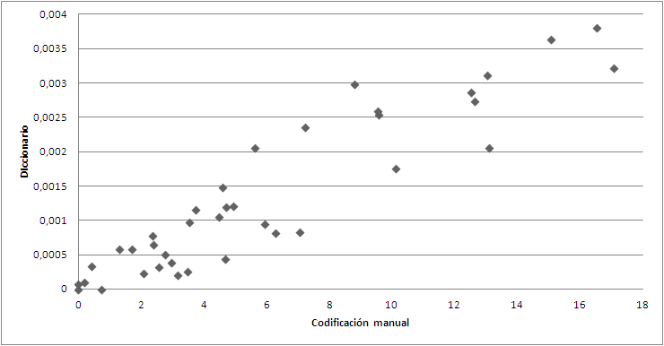

Palabras relativas al terrorismo empleadas para la elaboración del diccionario:

"ETA";"GAL";"ajuria";"Ajuriaenea";"antiterro*";"asesin*";"atentado*";"bomba*";"borroka";"callejer*";"comando";"contramanifes*";"dispersiÃ³n";"enea";"escolta*";"etarra";"etxerat";"extorsi*";"grapo";"ilegaliza*";"lizarra";"metralleta*";"mlnv";"paz";"santuario";"secuestr*";"terror*";"tortura*";"tregua";"yihad*"

